ML Hw3 Report

陳家麒

a091510

1. Gaussian Process

我們使用了四組hyper parameters做為高斯過程的theta1~4。 將超參數帶入公式6.63的exponential-quadratic kernel function可以得到kernel function

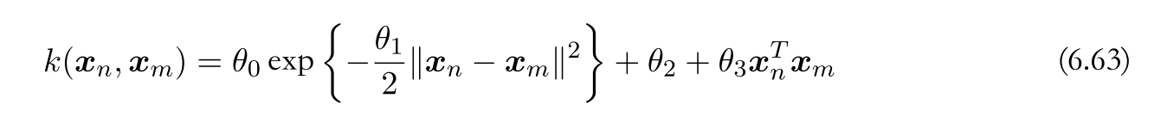

接下來協方差矩陣 可以透過6.62求得



求得mean 與 covariance

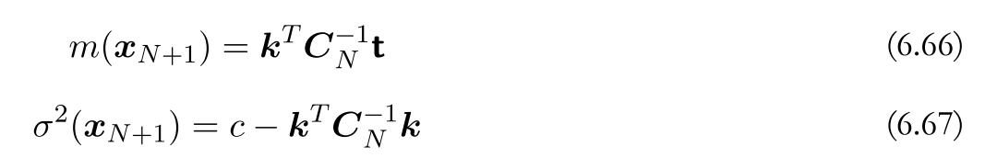

即可畫出下面圖型

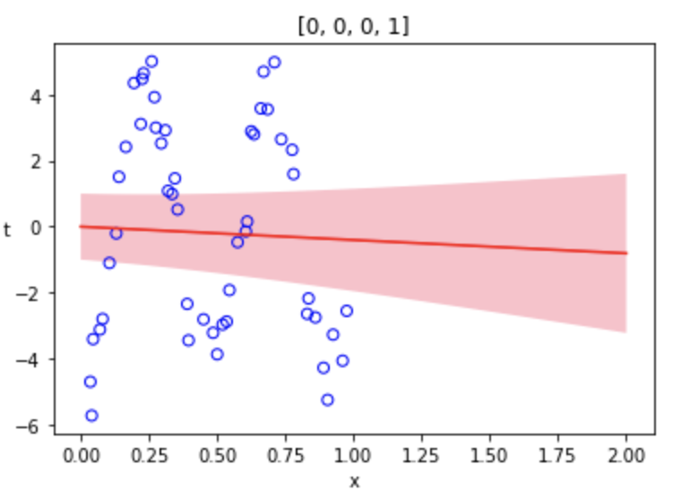 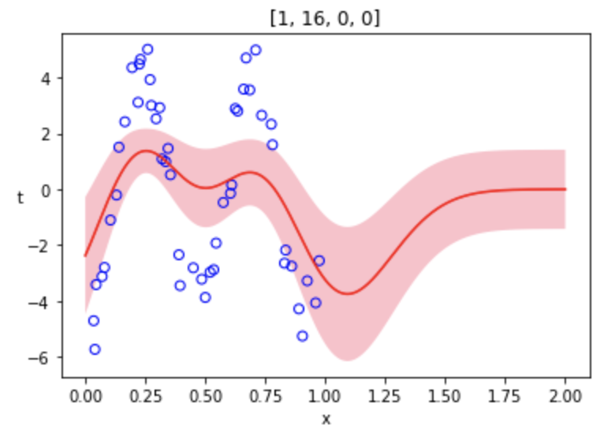

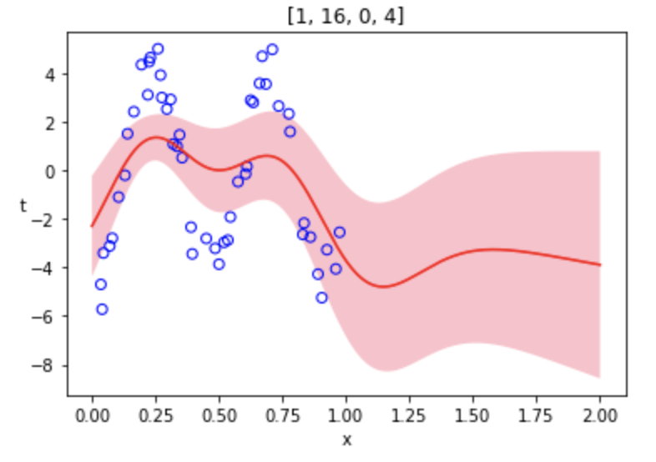 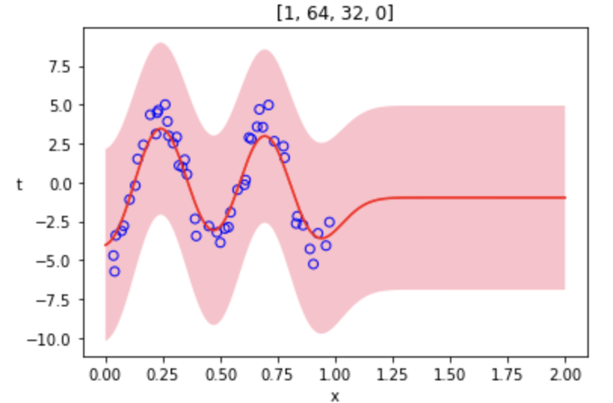

其中1, 64, 32, 0這組超參數loss 最低，接著我們用ARD去找到更好的參數，如下，可以看到出來fit data的效果更好，但標準差的範圍似乎更大。

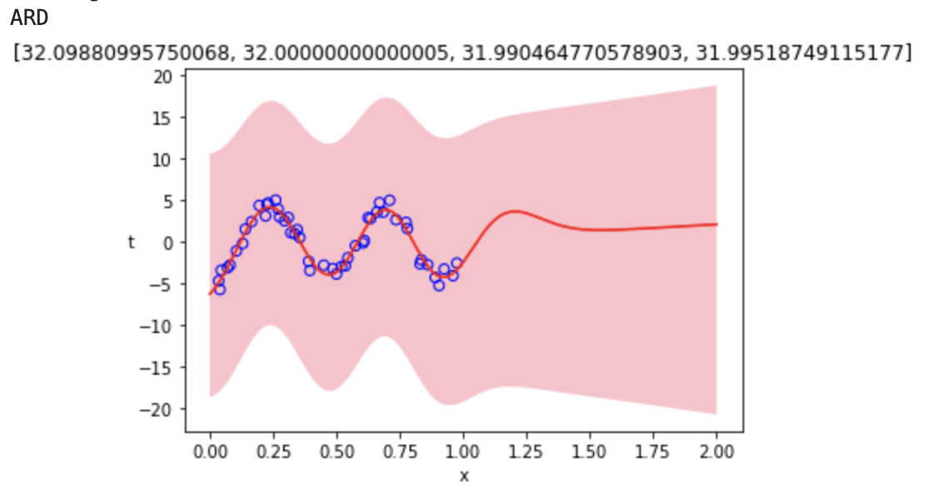

1. Support Vector Machine

一開始我先將資料維度降為2(PCA)後做標準化。

左邊為 one-versus-one的linear與poly，右邊為one-versus-the-rest的linear與poly。雖然在此資料集並無看的出特別但參考網路上的內容: ovo的時間複雜度[n(n - 1) / 2]但ovr的時間複雜度只有n。在大資料集中ovo的準確度會比ovr較高。

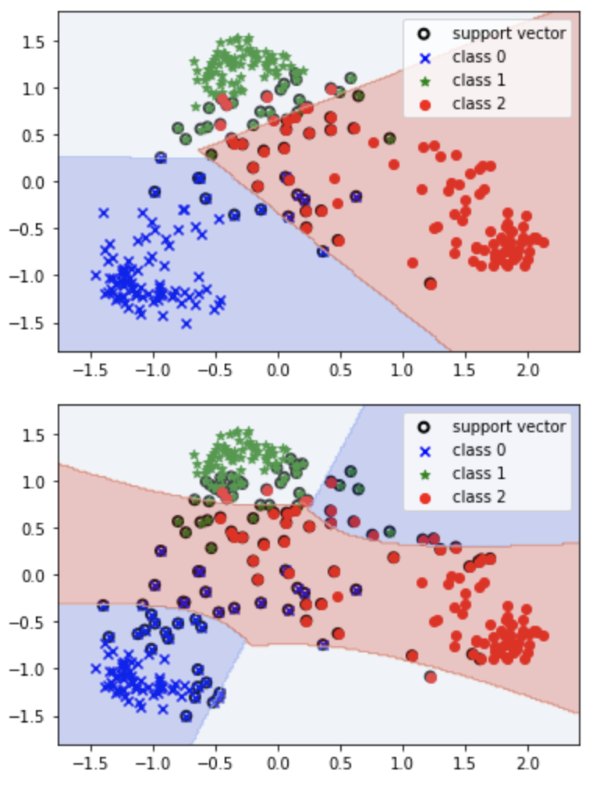 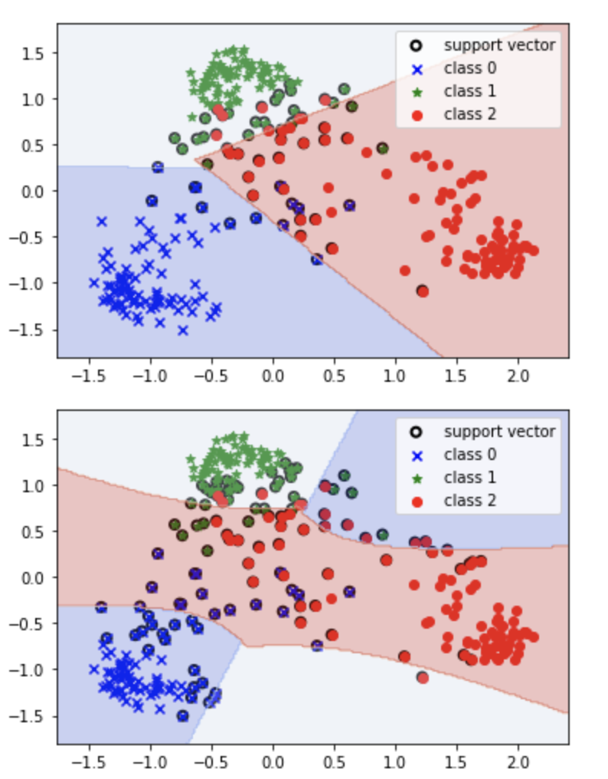

1. Gaussian Mixture Model

先將照片標準化，丟入kmeans得到rnk、mean與covariance。

接下來用以上參數來計算EM model。

影響kmeans輸出照片為k的大小，可以從圖片中看的出來k越大圖片的顏色更能分開但k越大運算時間會更長。